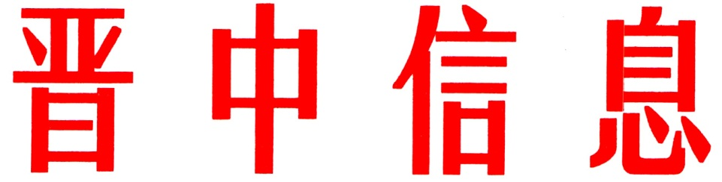

（80）
中共晋中市委办公室 2024年4月26日

我市以“8+N”特色品牌创建

引领离退休干部党建工作高质量发展

我市认真学习习近平总书记关于党的建设的重要思想和关于老干部工作的重要论述，深入贯彻全国老干部局长会议精神，按照全省老干部局长会议关于党建铸魂、银龄聚力、服务聚能、典型聚势“四聚行动”的部署要求，以“8+N”特色品牌创建为抓手，着力推进离退休干部党建提质增效，引领全市老干部工作高质量发展。
一、系统设计，突出特色创品牌。一是高起点定位。深入贯彻落实中央《关于加强新时代离退休干部党的建设工作的意见》、省市《实施意见》精神，锚定“在全省争创一流、党建工作‘单项冠军’”目标，全力创新攻坚离退休干部党建工作。二是高标准谋划。出台《关于在离退休干部党组织中实施打造党建特色品牌“8+N”领办行动的实施意见》，明确8项重点推进工作和6项创新攻坚项目（可自主申报创新攻坚项目）任务要求；制定有特色化名称、有个性化内涵、有全员化争创、有制度化推进、有显性化成效“五有五化”品牌标准；确立“一部门一特色、一县区一品牌”、“以点带面、一线串珠、全域推进”的工作目标。着力构建“一主多元、同向发力”的离退休干部党建工作体系。三是高规格部署。召开全市离退休干部党建工作推进会，邀请市老干部工作领导小组成员单位负责人、厅级实职老领导等参加， 11个县（区、市）和部分市直单位领办项目，签订责任书，明确时间、明确任务、明确职责，确保“8+N”党建品牌创建落地见效。
二、全面推进，攻坚克难建品牌。一是在深上加力度。制定出台三级《意见》配套实施办法；持续推进示范党支部创建，全面实行“主题党日+”活动模式；聚焦离退休干部流动党员教育管理服务难题，出台《关于进一步加强和改进离退休干部流动党员管理服务工作的实施意见》，全面启动“1253”（“1”是“一联双管”明责任、“2”是“双找双建”夯基础、“5”是“五项制度”强管理、“3”是“三大载体”提质效）管理服务机制。二是在全上下功夫。市级示范举办市管干部荣退仪式，全覆盖落实干部荣誉退休制度；出台《关于建立离退休干部党建联络员制度的实施意见》，384名党建联络员选派到位。三是在广上再拓展。积极推进离退休干部党建融入城市基层党建向社区延伸工作，社区离退休干部党支部覆盖率达81%；整合社区、单位和老干部活动中心等场所资源，打造23个高标准老党员驿站；市县两级银发人才库吸纳银发人才3000余人。四是在新上求突破。加快探索数字赋能、智慧助老步伐，在全市推广榆次区“互联网+党建+服务+管理”经验做法。
三、综合施策，创新机制保品牌。一是建立策划指导机制。成立“8+N”党建品牌创建调研组、策划组、实施组，指导各创建单位结合职能特点、找准“精品”定位，科学规划创建品牌项目，精心策划推进路径等。二是建立队伍服务机制。着力打造“五讲五有”老干部工作者、“四强银发头雁”党支部书记、“六员”党建联络员、“三必须”党务干部四支过硬队伍，压实党（工）委、总支书记第一责任人职责，确保有人管事、有钱办事、有地议事、有章理事。三是建立动态调度机制。建立并实施“周碰头、月汇报、半年分析、年度总结”工作机制，逐月调度、定期研判、年底交账；召开离退休干部党建推进会，现场观摩、现场培训、现场推进，确保党建品牌建设形成闭环管理。四是品牌选树机制。采取调研、抽查“两随机”方式实地核验党建品牌创建成效，评选示范党建品牌命名表彰、现场授牌；线上线下广泛宣传优秀品牌亮点成效，持续扩大品牌影响力和知名度，推动形成“创优、树优、学优”的浓厚氛围。五是建立考核考评机制。对接市委组织部，将“8+N”党建品牌创建工作纳入全市年度目标责任制考核指标体系，纳入全市双百双创重点项目；市委组织部、市直工委、市委老干部局联合成立督导组，抽查检查40余个市直单位，对推进不力的现场约谈党委（党组）一把手，形成“年初明责、推进督责、验收考责”管理工作机制。

（市委办信息科根据市委老干部局报送信息整理）

主送：各县（区、市）委、政府，市直有关单位。
如有批示或需详情，请与市委办公室信息科联系。 电话：2636111

